Руководителю
______________________________________________
(наименование управляющей организации/ТСЖ/ЖСК/ИП/РСО)
______________________________________________

от ___________________________________________
(ФИО полностью)
______________________________________________
зарегистрированного(-ой) по адресу: г.Москва,

ул.___________________________________________

_____________________ д. ________ к.____ кв.______

ЗАЯВЛЕНИЕ-ТРЕБОВАНИЕ

На праве собственности/договору соцнайма я распоряжаюсь/пользуюсь жилым помещением по которому, выставленным к оплате Единым платёжным документом (ЕПД, оформленном с нарушением норм действующего законодательства) за _____________________________________
период: месяц/месяц-месяц
202__ года вашей организацией нарушены мои права потребителя ввиду выставления суммы к оплате за _______________________________________ в размере _______________ рубл. ______
наименование услуги/ресурса цифрами
коп., что превышает реальную сумму за поставленные услуги/ресурсы, подлежащей оплате.
В соответствии с п.155(1), п.155(2) Правил предоставления коммунальных услуг собственникам и пользователям помещений в многоквартирных домах и жилых домов, утвержденных Постановлением правительства Российской Федерации от 06.05.2011г. №354 (далее – ПП354), за указанное нарушение, предлагаю вам уплатить штраф в размере 50 процентов величины превышения начисленной платы над размером платы, которую надлежало начислить в соответствии с ПП354 по коммунальной услуге/ресурсу (необоснованное увеличение) в общей

сумме: ______________________________________________________________________________

_____________________________________________________________________ рубл. ______ коп.
сумма прописью
Ненадлежащее начисление установлено мною как потребителем услуг/ресурсов по ПП354, в связи с чем, в досудебном порядке ТРЕБУЮ произвести проверку правильности исчисления предъявленного к уплате размера платы и произвести выплату указанного штрафа не позднее, установленного законодательством срока, путём снижения размера платы за соответствующую коммунальную услугу/ресурс с отражением этой суммы в платёжном документе отдельной строкой.
«______»__________________202__г. (___________________)
подпись ФИО

 |  |  | ОПИСЬ | ф.107
вложения в |  | Ценное письмо
Кому | Руководителю
(наименование, ФИО)
Куда | г.Москва,
(индекс, адрес)

№№ п/п | Наименование предметов |  |  | Количество предметов |  |  | Объявленная ценность, руб
1 | ЗАЯВЛЕНИЕ-ТРЕБОВАНИЕ  о выплате штрафа |  |  | 1 лист |  |  | 1
Общий итог предметов и объявленной ценности |  |  | 1 лист  1 рубль
 |  |  | ^{(цифрами)}
Отправитель
 |  | ^{(подпись)}
Проверил
 |  | (должность, подпись почтового работника)
Исправления не допускаются |  |  |  |  |  | (оттиск календарного штемпеля ОПС места приёма)

ИНСТРУКЦИЯ

Обращаем внимание, что указанный шаблон не отменяет возможность каких-либо коллективных действий жителей конкретного МКД, а скорее дополняет их, при этом являясь механизмом финансового наказания управляющей организации «забившей болт» на интересы собственников, которые (вообще-то) «услуги» такой УО оплачивают из собственных карманов.
И ПОКА каждый житель «разбирается» с конкретными нарушениями «своей» УО, такое заявленное требование позволяет зафиксировать претензию для её последующей реализации, в том числе с привлечением контролирующих и надзорных органов (жилинспекции-МЖИ и прочих прокуратур), что может повлечь для УО и дополнительные финансовые потери в виде штрафов уже в «кассу» бюджета.
И НЕ НАДО(!!!) переживать «за финансовые интересы» УО, типа: «их штрафы платятся из наших карманов-платежей» – с момента перечисления жителем своих денег на счёт УО – это ИХ деньги/прибыль, при этом они обязаны обслуживать дом ВНЕ зависимости от показателей своей финансовой деятельности… и чем меньше денег у них останется, тем меньше они «скомуниздят» по своим карманам.
В заявление вносится ЛЮБАЯ СУММА, с которой не согласен потребитель, а вот УО ОБЯЗАНА либо согласится с претензией, и внести эту сумму в качестве СВОЕГО ДОЛГА в ЕПД, либо предоставить мотивированный отказ на основании расчёта-обоснования, т.е. фактически предоставить потребителю, те сведения, которые ему и необходимы для понимания своих финансовых взаимоотношений с УО.

Требование может быть отправлено тремя способами.
В случае предъявления непосредственно адресату заполняется в двух экземплярах, и на своём экземпляре требуйте проставления даты, должности, подписи (с расшифровкой) принимающего лица и штампа/печати организации. Следует иметь ввиду, что очень часто получатели стараются по разным основаниям отказать в приёме заявления: «пЛандемия», нет начальника, нет печати и прочие отмазы.
В этих случаях можно направить претензию по почте с описью (в Москве ~250 рублей).
В случае отправки по почте заявление заполняется также в двух экземплярах, дата отправки будет на почтовом штемпеле. Распечатывать нужно НА ОДНОМ ЛИСТЕ с двух сторон, почему нужно делать именно так, читайте: https://голоснарода.москва/2018/03/10/vy-nam-ne-pisali-ili-trjuk-sledite-za-rukami/

Но наименее затратным и грамотным с правовой точки зрения является отправление любых претензий в рамках взаимоотношений потребитель в ЖКХ – исполнитель услуги: подача письменной претензии через систему ГИС ЖКХ (требуется подтверждённая регистрация на «ГосУслугах»).
В этом случае потребитель имеет возможность подать любое заявление в разделе «Направить обращение…»
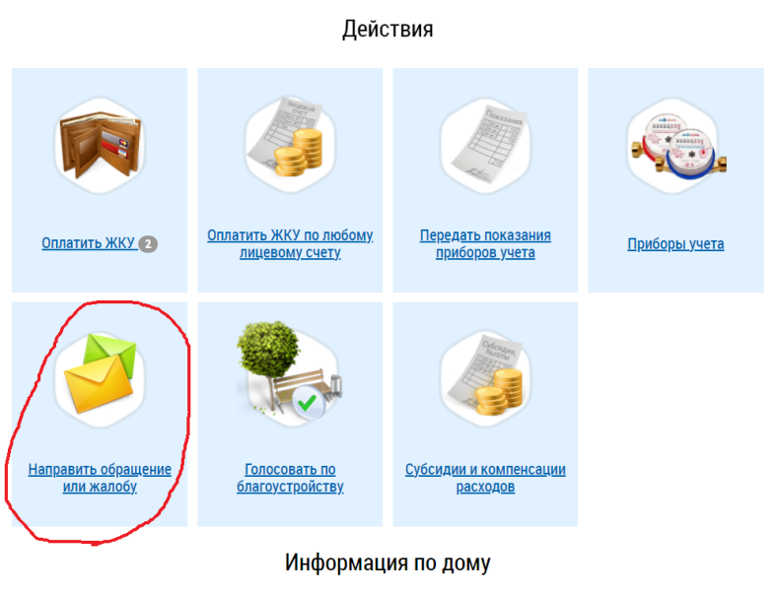

Сразу после написания претензии, сохраните копию у себя на компьютере.
В этом случае файл в пдф-формате будет содержать слева вверху: время, дату обращения, справа вверху будет электронная подпись «Почта России», что формально равно нотариальному заверению этого документа и имеет юридическую силу в суде.
Ответ от Вашего адресата должен поступить по разным требованиям в разное время (от 2-х до 30-ти суток в зависимости от вопроса претензии), но на нём также сохраняются все реквизиты времени ответа, что также в определённых случаях может иметь принципиальное значение.

Предлагаемое требование штрафа по п.155.1 ПП354 должно быть направлено НЕЗАМЕДЛИТЕЛЬНО, после того как Вы получили «неправильный» ЕПД, поскольку управляющая организация может «исправиться» и заменить выставленный ЕПД на новый, исправленный. В этом случае Ваша потенциальная претензия потеряет смысл и не будет удовлетворена на вполне законных основаниях.

